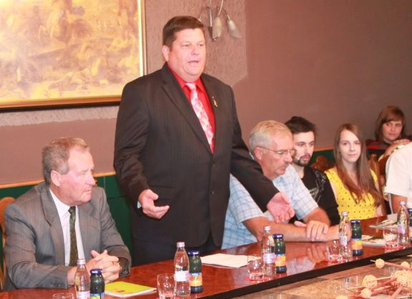

GLASUJMO ZA ŽUPANSKEGA KANDIDATA
FRANCA JURŠA
24. oktobra 2010 obkrožimo: 1

Občanke in občani, hvala za podporo!



